**Встреча друзей!**

(Отчет о пребывании Польской делегации в нашей школе)

В рамках международного сотрудничества с лицеем им. Станислава Малаховского( г. Плоцк, Польша) в первые дни нового учебного года наша школа встречала гостей, а лучше сказать друзей, из этого города. В составе группы было три учащихся лицея и их учитель мисс Мария Сечковска.

Вся делегация приехала к нам гости по приглашению администрации городского округа Мытищи и в честь празднования Дня города. Но программу досуга польских школьников брала на себя наша школа.

День первый. Готовимся к гостям. Создаем стенд и программку. Встречаем в аэропорту. А вечером первое знакомство со школой.

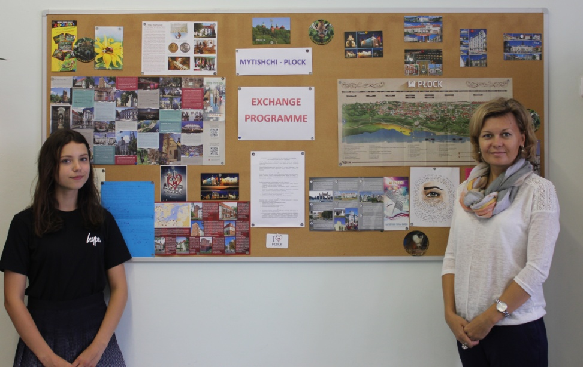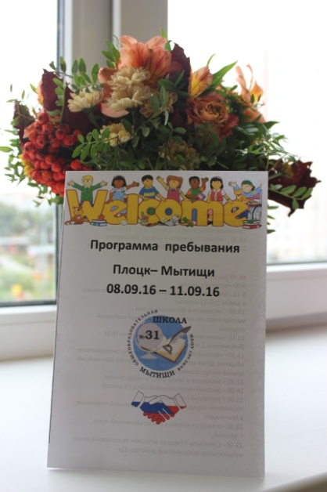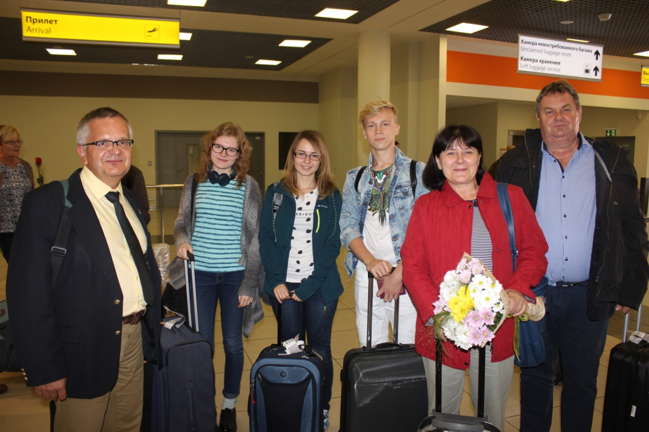

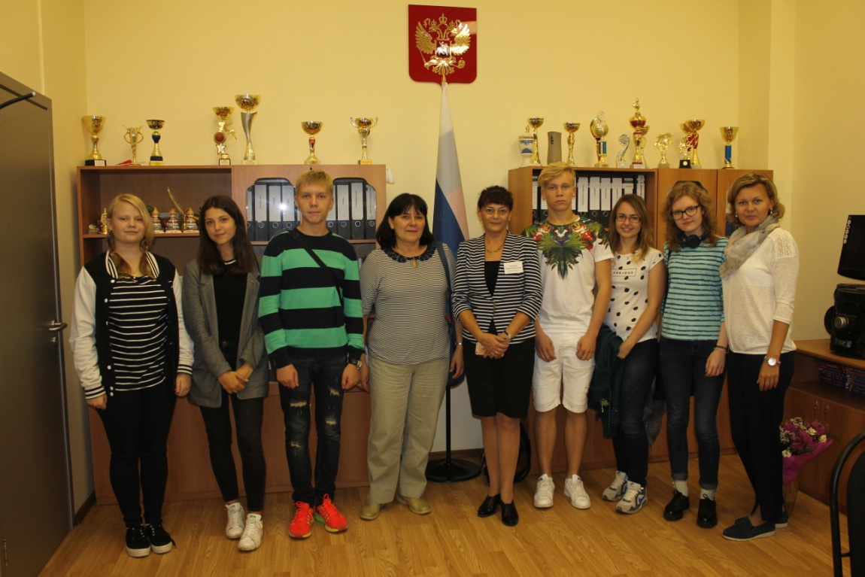

День второй. Посещаем уроки русского и английского языка. Знакомимся со школьными музеями и русской культурой и историей. Участвуем в мастер-классе по изготовлению тряпичной куклы. Далее небольшой концерт от наших учеников и круглый стол участников программы обмена.

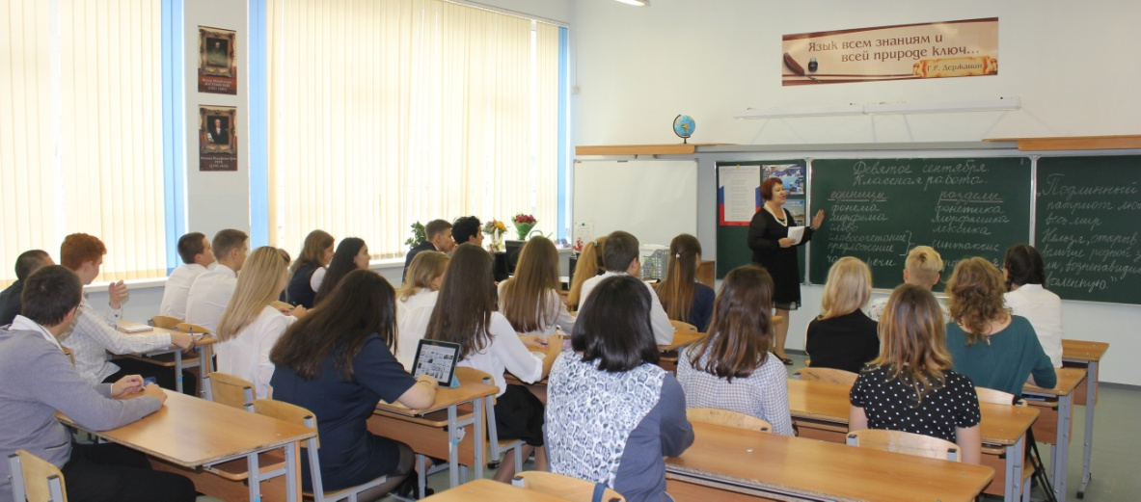

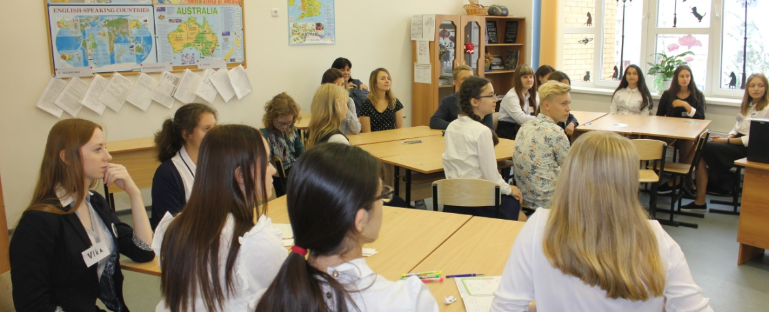

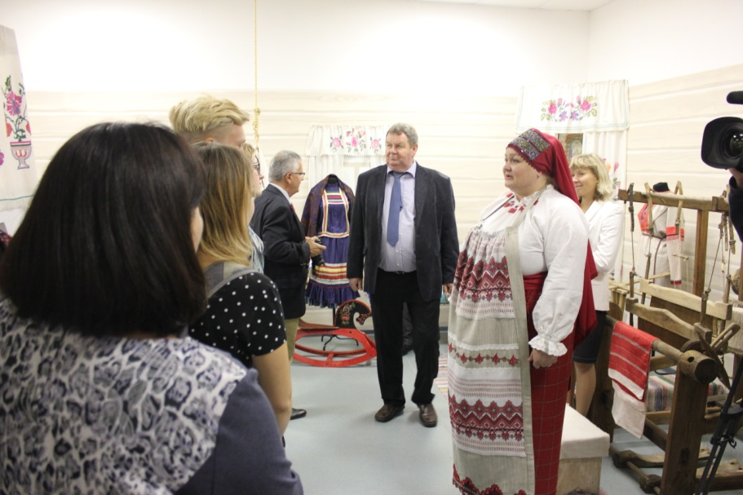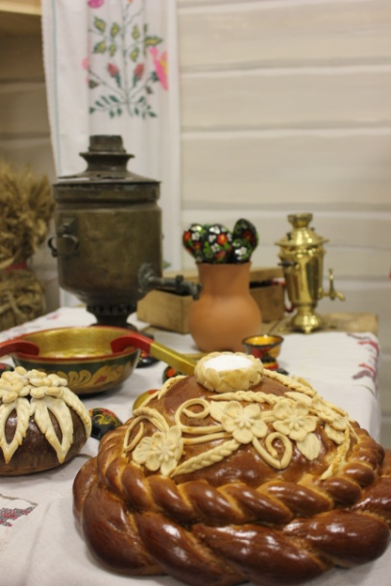

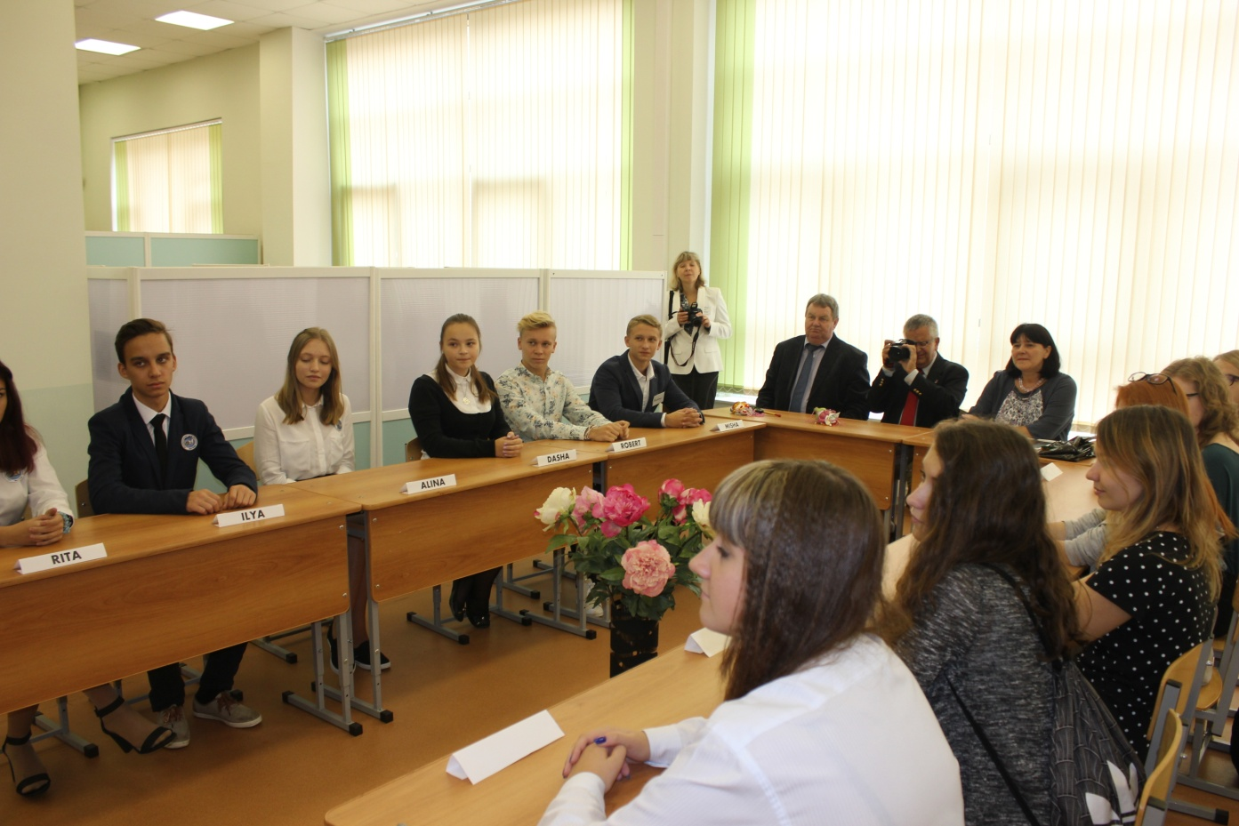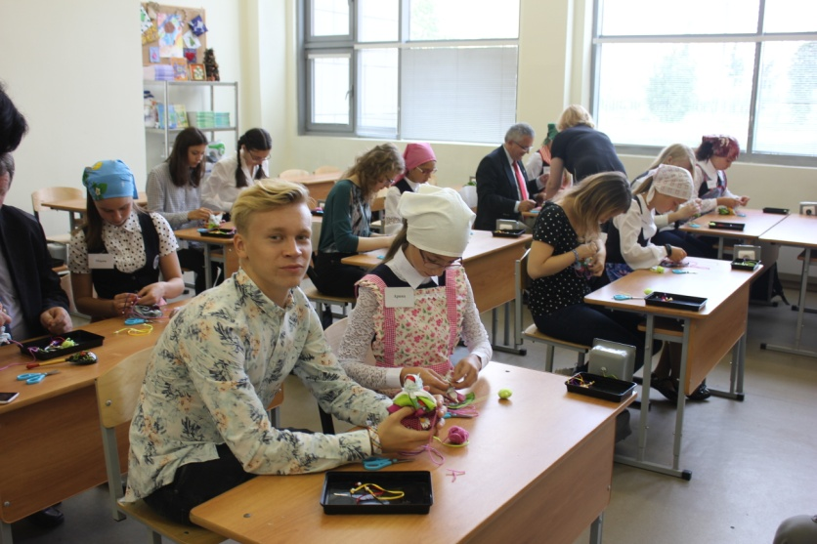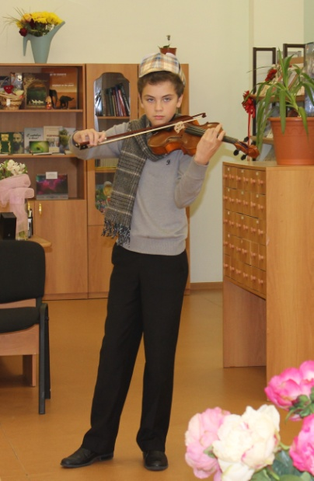

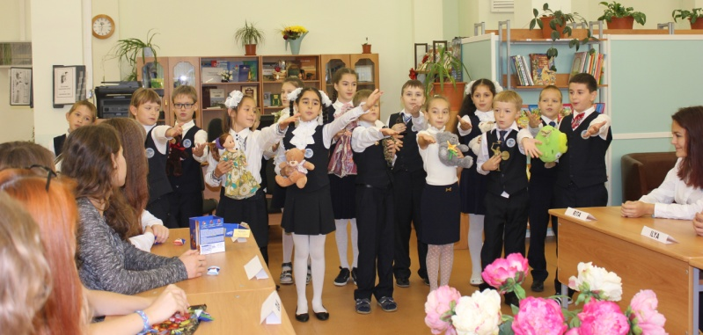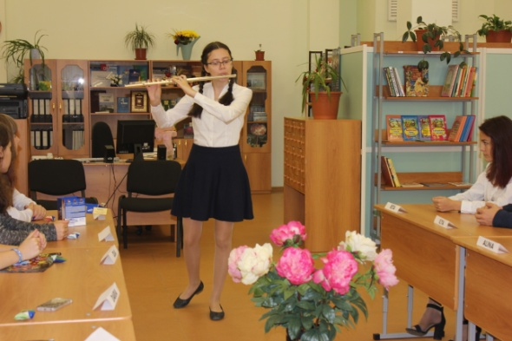

Во второй половине дня все вместе знакомились с городом.

Посетили театры ФЭСТ и Огниво. Прогулялись по ул. Летная. И побывали в городском музее с программой «Чаепитие в Мытищах». Особенно понравилось гостям пить чай из самовара с бубликами. В школу возвращались, чтобы пообедать и тут нас ждал приятный сюрприз!

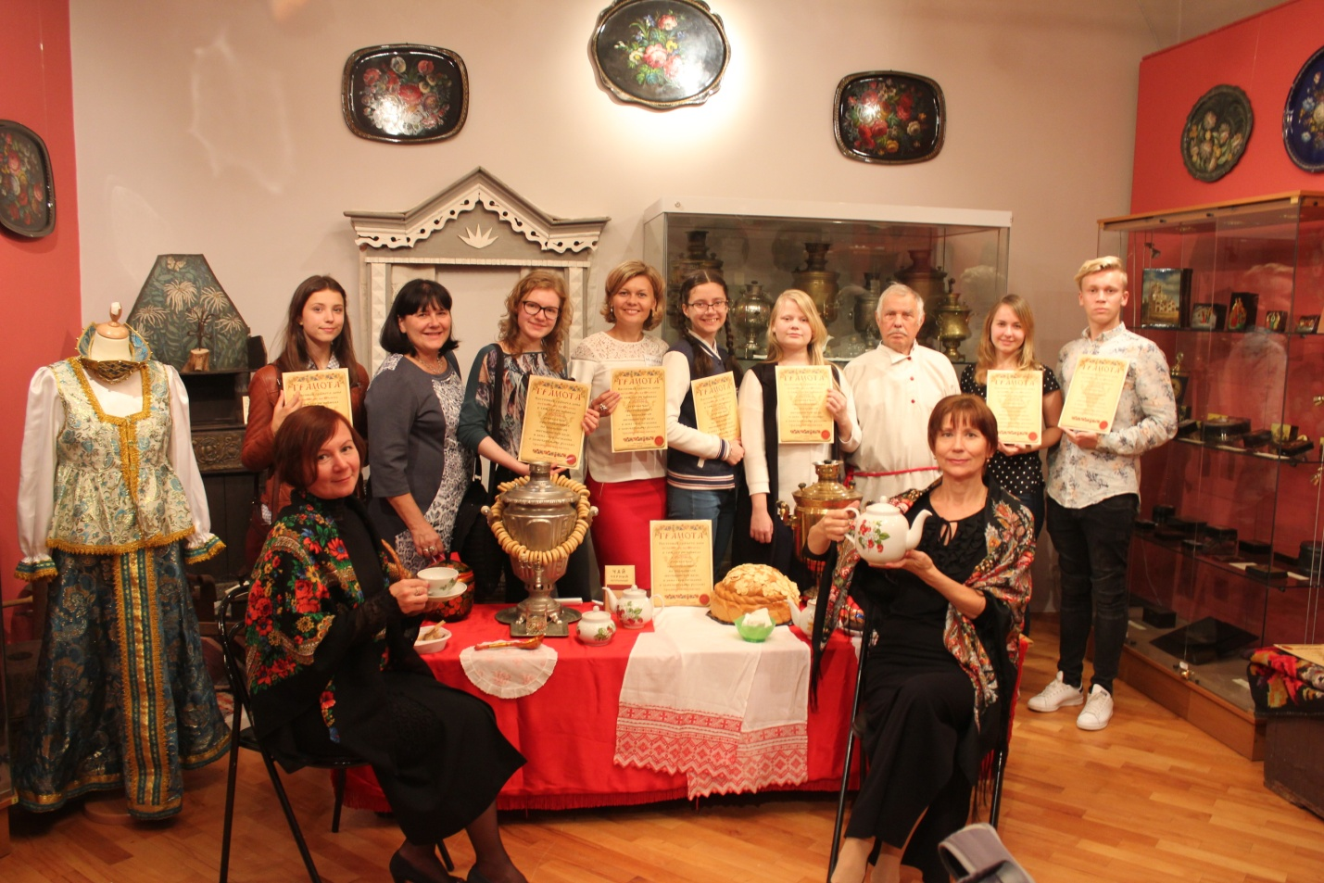

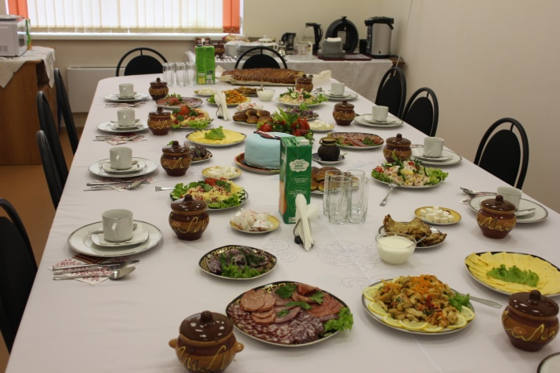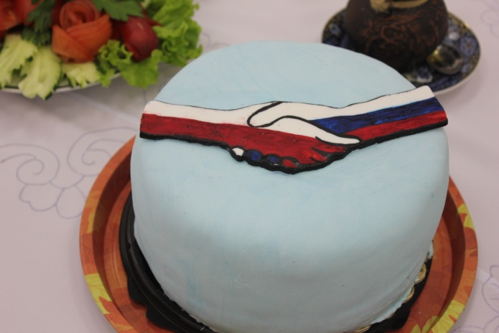

Этим же вечером мы отправились в Москву в этнографический театр. Ну а вечером прокатились по светящейся ночной Москве.

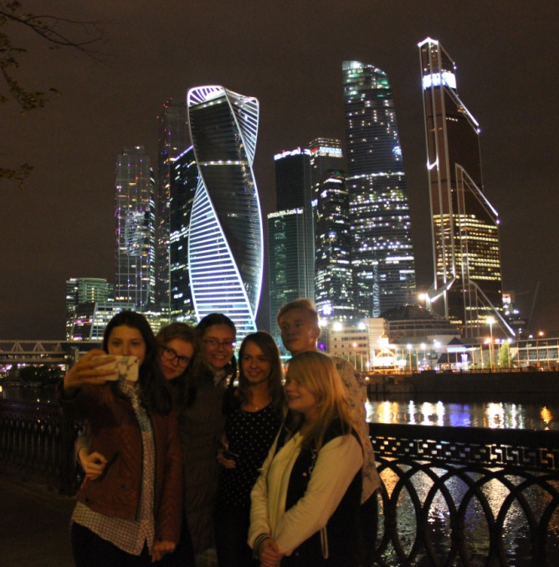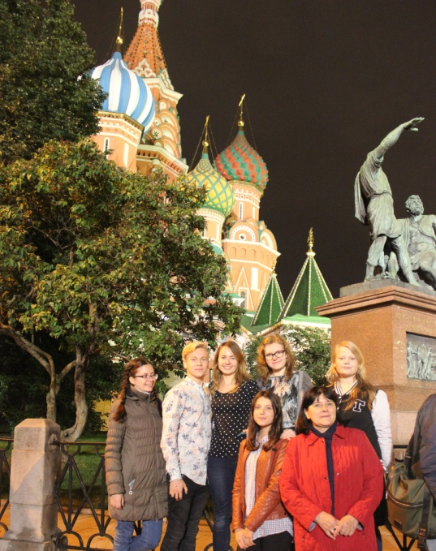

День третий. Официальная встреча у Главы. Открытие фото-выставки. День города. Прогулки по парку. И Ледовая Арена Мытищи – финал кубка Арены по хоккею.

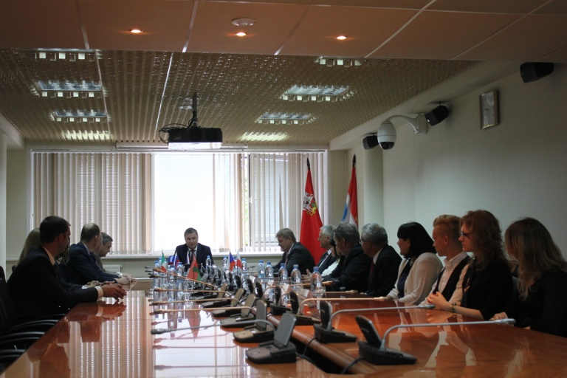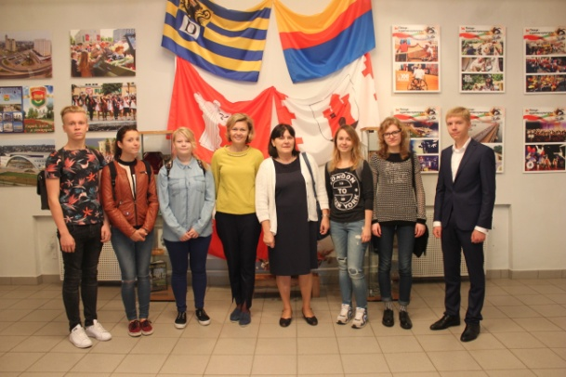

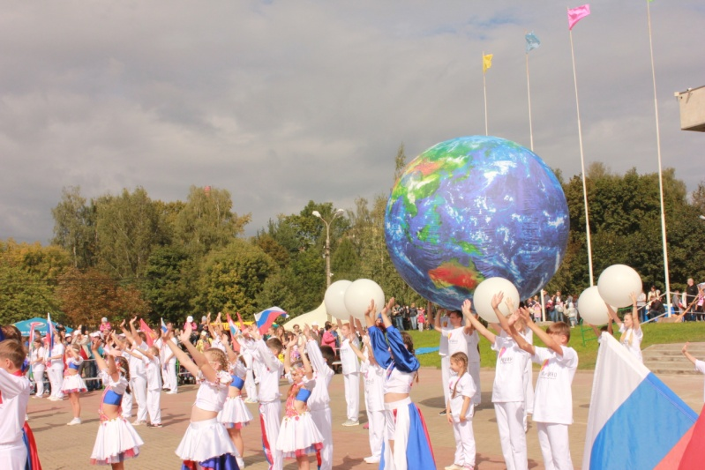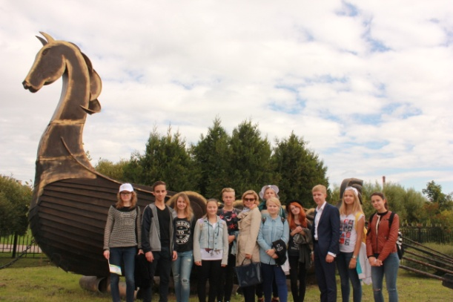

День четвертый. Мы открывали Москву нашим друзьям, которые первый раз в России. Пять часов пешей прогулки и масса эмоций. Так и должен был закончиться этот маленький праздник для детей из двух школ разных стран. До новых встреч в октябре! Плоцк, мы Вас любим и скоро приедем!

*Щукина Елена Михайловна,*

*учитель английского языка и координатор программы обмена*

*и учащиеся 9-11 классов школы*